附件1：
预拌混凝土行业智能工厂评价管理办法
第一章 总 则
第一条 为了推动预拌混凝土行业智能化、网络化、服务化水平，构建高效、绿色、可持续的现代化制造体系，中国混凝土与水泥制品协会预拌混凝土智能制造产业化工作委员会（以下简称“工作委员会”）开展“预拌混凝土行业智能工厂”评价工作，并制订本管理办法。
第二条 本管理办法适用于预拌混凝土行业智能工厂的评价、管理等工作。
第三条 申报企业应是工作委员会的会员单位。
第四条 工作委员会每年发布预拌混凝土行业智能工厂名单，不向申报企业收取任何费用。
第五条 预拌混凝土行业智能工厂的申报、评价工作遵循公开、公平、公正和企业自愿的原则。
第六条 工作委员会对预拌混凝土行业智能工厂实施动态管理。
第二章 组织机构
第七条 为使评价工作有序进行并使其具有科学、客观、公正、公平和权威性，工作委员会成立预拌混凝土行业智能工厂评价工作领导小组（以下简称领导小组）。各省市混凝土行业协会、工作委员会副理事长单位为推荐单位。
第八条 领导小组主要职责为：
1.全面领导预拌混凝土行业智能工厂的评价工作；
2.设立工作办公室承担评价的日常工作；
3.聘任并组成评价委员会。评价工作实行回避制度，评价委员应与所评价的申报企业无利益关系；
4.处理评价工作中出现的重大问题；
5.审定评价结论和异议处理结果。
第三章 申报条件与评价方法
第九条 申报企业应具备以下基本条件：
1.在中华人民共和国境内依法注册、设立，从事预拌混凝土生产的企业，需要明确站点地址进行申报；集团公司下设多个独立法人子公司或多站点，应以多站点多地址分别进行申报；
2.近三年经营和财务状况良好，在行业中具有明显的竞争优势；
3.在建设和生产过程中遵守有关法律、法规、政策和标准，三年内（含成立不足三年）未发生重大安全、环境、质量等事故；
4.未受到相关部门处罚，包括在国务院及有关部门相关督查工作中被发现存在严重问题的、被列入工业节能监察整改名单且未按要求完成整改的、被列入失信被执行人的；
5.有较强的质量、职业健康、环保、安全生产和能源管理水平。建立满足GB/T 19001要求的质量管理体系、GB/T 28001要求的职业健康安全管理体系、GB/T 24001要求的环境管理体系，并通过第三方认证。
第十条 预拌混凝土行业智能工厂的申报采取企业自愿申报与省市相关行业协会推荐相结合的方式进行。
第十一条 申报时须填写《2025年预拌混凝土行业智能工厂申报表》，并按照基本条件要求将证明材料发送至工作邮箱：ybhntfh@ccpa.com.cn。工作办公室对申报材料进行形式审查。
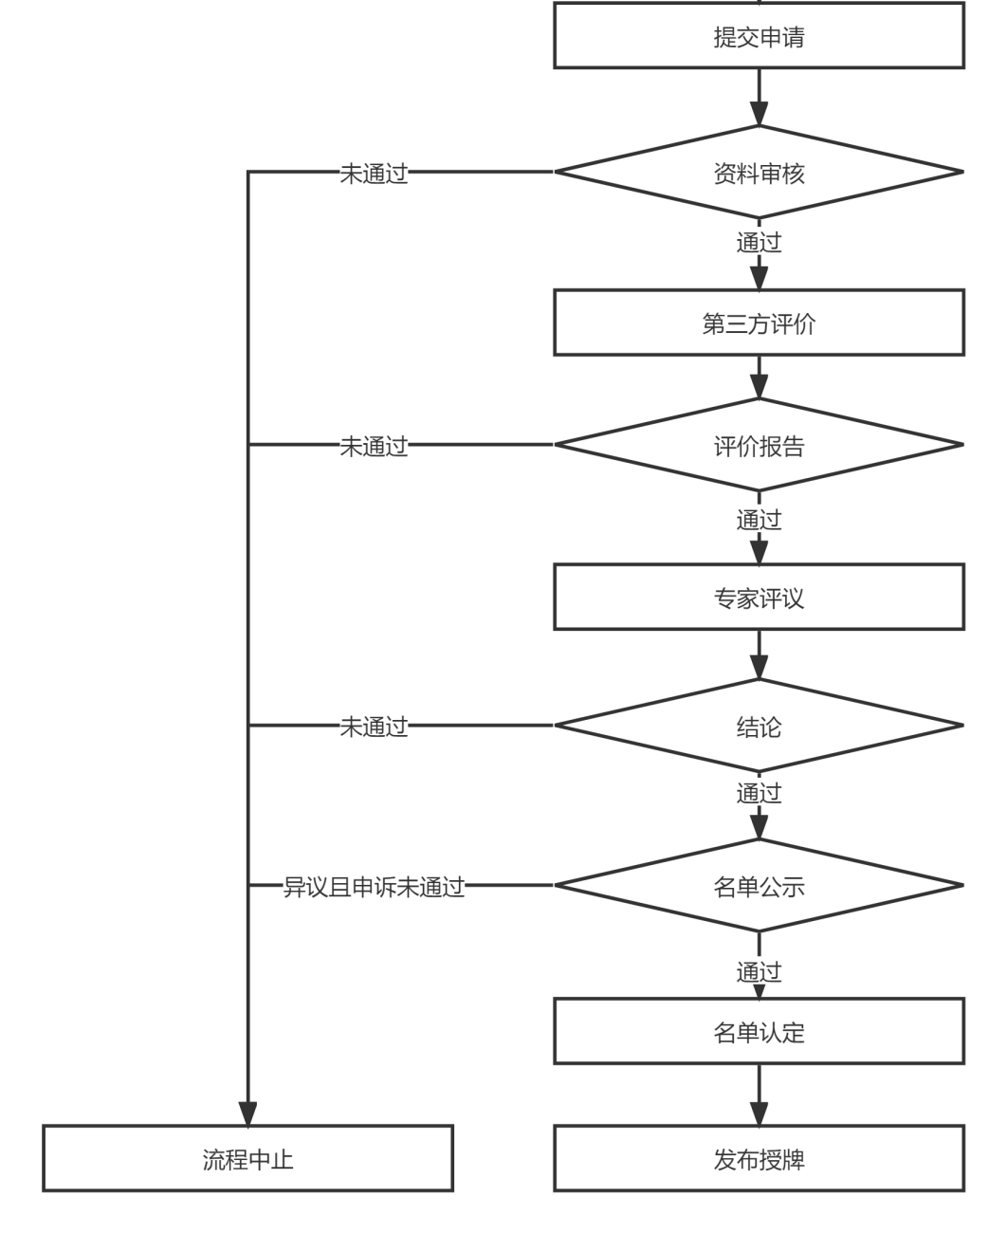
智能工厂评价工作流程图

第十二条 经形式审查通过的，申报企业委托满足资质要求的第三方评价机构，按照相应评价标准开展现场评价，并出具第三方评价报告。经第三方评价合格的，申报企业将证明材料、第三方评价报告原件纸质版一式两份寄送至中国混凝土与水泥制品协会预拌混凝土智能制造产业化工作委员会。

第十三条 评价委员会以会议方式对第三方评价机构提供的报告进行集中评议，必要时可进行现场审查。

第十四条 评价结果经领导小组批准后进行网上公示，公示期为5个工作日。

第十五条 评价最终结果由工作委员会发布公告，并统一颁发证书。授奖仪式举行的时间和地点另行确定。
第四章 异议及处理

第十六条 预拌混凝土行业智能工厂评价工作实行公示、异议制度。评价结果通过中国混凝土与水泥制品协会官方网站、微信订阅号等相关媒体向社会公布并征求异议，公示期为5个工作日。任何单位或者个人对评价结果持有异议的，应当在公示期内向工作办公室实名制书面提出，除特殊情况外，逾期不予受理。

第十七条 提出异议的单位或者个人应当提供书面异议材料，并提供必要的证明文件。提出异议的单位、个人应当表明真实身份。个人提出异议的，应当在异议材料上签署真实姓名，以单位名义提出异议的，应当加盖本单位公章。

第十八条 工作办公室在接到异议材料后，应当对异议内容进行审查。

第十九条 申报企业接到异议通知后，应当在5个工作日内核实异议材料，提出答复意见。申报企业在规定的时间内未提出调查核实报告的，不提交复议，撤销本次评价资格。

第五章 监督管理

第二十条 工作委员会对预拌混凝土行业智能工厂实施动态管理。企业应于每年12月底前申报企业本年度智能工厂创建情况，展示智能制造先进经验和典型做法。

第二十一条 有下列情况之一的取消预拌混凝土行业智能工厂称号：

1.申报企业发生重大安全、环境、质量等事故，受到相关部门处罚的；

2.被列入相关主管部门督查、监察整改名单的；

3.被列入失信被执行人的；

4.企业停产超过12个月或被依法终止的；

5.未按规定参加年度评价的；

6.企业提供虚假材料和数据的；

7.自愿申请退出的。

第二十二条 预拌混凝土行业智能工厂发生更名，应在办理相关手续后30个工作日内申请名称变更。若发生重组等重大调整的应在办理相关手续后30个工作日内申请复审，复审合格后重新授予预拌混凝土行业智能工厂称号。

第二十三条 工作委员会对名称变更和称号撤销的单位进行发文公告。

第六章 附 则

第二十四条 本办法由工作委员会负责解释。

第二十五条 本办法自发布之日起施行。

